[Patent Act of 1790](https://fr.wikipedia.org/w/index.php?title=Patent_Act_of_1790&action=edit&redlink=1)

a convention de Berne de 1886 [[2](https://www.village-justice.com/articles/Comment-proteger-logiciel,16517.html#nb2-2)], l’accord APDIC [[3](https://www.village-justice.com/articles/Comment-proteger-logiciel,16517.html#nb2-3)]

La durée d’un brevet varie de [15 à 20 ans](https://www.uspto.gov/trademarks-getting-started/trademark-basics/trademark-patent-or-copyright) selon les cas aux États-Unis

USC = united states code

1974

1980

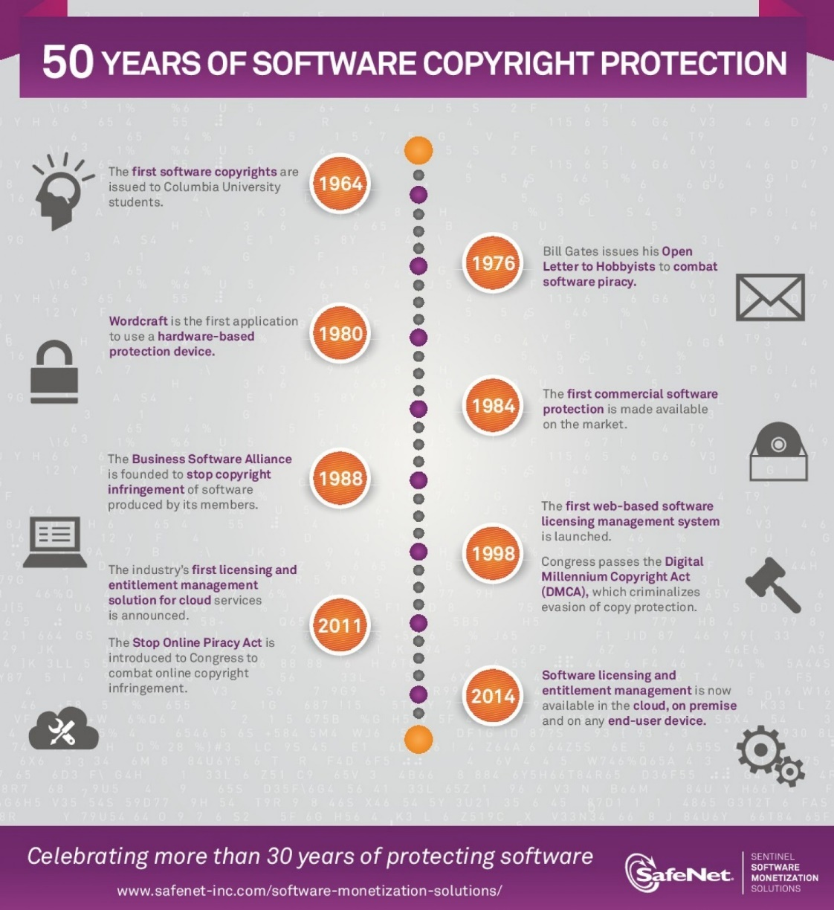

Def : Droit que se réserve un auteur ou son cessionnaire pour protéger l'exploitation, pendant un certain nombre d'années, d'une œuvre littéraire, artistique ou scientifique.

Aux Etats-Unis on peut utiliser le copyright et le brevet pour protéger son logiciel et ainsi bénéficier d’une double protection

Copyright is the most common method used to protect a software. A programmer automatically owns the copyright of any programme they write and there is no procedure to follow or fee to pay. However, it is advisable to certify the date of creation and name of the creator (i.e. name of the creator(c)and date of the creation).

Copyright = droit d’auteur

Il n’y a pas besoin de s’enregistrer ou que ce soit pour obtenir les droits sur son œuvre, car on bénéficie déjà de ces droit pour tout travail original crée

L’enregistrement auprès du «  US copyright Office » permet de créer un enregistrement indépendant vérifiable par rapport à la date et au contenu du travail pour démontrer votre revendication lors d’un litige

Le copyright va considérer vote code source ou objet, et capture d’écrans comme faisant partie du même programme d’ordinateur de la même application

Pour enregistrer un logiciel à l’US copyright office », celui-ci doit appartenir à une de ces 3 catégories:

-œuvre littéraire : si le logiciel est basé sur texte

-œuvre artistique et visuelle : si le logiciel utilise plusieurs images, graphiques

-œuvre d’images/andiovisuel mouvement : si le logiciel contient plusieurs composantes audio-visuelles(video), des graphiques animés ou video streaming. (ex : video games)

Pré-enregistrement : permet de protéger une œuvre en cours de développement contre toute atteinte, il ne remplace pas l’enregistrement mais permet au développeur de poursuivre une personne en cas de violation avant que la version finale soit publiée ou communiquée.

La préinscription n’est disponible quand en ligne, il faut fournir une description du logiciel allant jusqu’à 2000 caractères, et également payer des droits de dépôt payable par carte de crédit à partir du réseau « Automated Clearing House » ou d’un ancien compte avec la « Copyright Office »

Après on reçoit un email avec les infos envoyées, numéro de préenregistrent et la date de votre préenregistrent et celle quand elle sera en vigueur

Une fois l’œuvre préenregistrer, un délai de 3 mois est accordé après la publication ou production pour l’enregistrer, ou un mois si vous avez pris conscience qu’une personne a enfreint vos droits d’auteurs. Si vous n’êtes pas enregistrer à temps, tout tribunal doit rejeter un procès précèdent

If you don't register within this time, any court must dismiss a suit brought prior to or within the first 2 months after publication. **A trad**

______________________________________________________________________________

Dépôt d’enregistrement auprès de l’office copyright

[Section 102 (a) (1)](http://www.copyright.gov/title17/92chap1.html" \l "102)du Copyright Act : les programmes informatiques sont protégés par article qui les considère comme des œuvres littéraires

La copyright protège le code source et code objet du programme.

Cependant, toutes les fonctionnalités d'un programme informatique ne sont pas protégeables comme les méthodes de fonctionnement et méthodes de mise en œuvre.

Les méthodes de fonctionnement, y compris les méthodes mises en œuvre par logiciel, peuvent être protégées par brevet si la méthode satisfait aux exigences de brevetabilité.

En dessous de [17 USC § 106](https://translate.google.com/translate?hl=en&prev=_t&sl=auto&tl=fr&u=http://www.copyright.gov/title17/92chap1.html%23106#106) , les détenteurs de droits d'auteur sur les logiciels acquièrent le droit exclusif

à: (a) reproduire le logiciel; (b) préparer des travaux dérivés basés sur le logiciel original;

(c) distribuer le logiciel; (d) effectuer publiquement; et (e) afficher publiquement le logiciel